Фоторепортаж
о проведении КОП в первой группе раннего возраста
ко «Дню защиты детей»
«Лето красное - пора прекрасная!»

03.06.2019г.
Алексеева Елена Викторовна, воспитатель
первой квалификационной категории;
Шилова Ирина Александровна, воспитатель
первой квалификационной категории;
Цель: создать праздничное, весёлое настроение, вовлекать детей в ход праздника, участие в играх, забавах, побуждать к подпеванию песен, участию в конкурсах.
Задачи:
-дать детям представления о летнем времени года;
-совершенствовать двигательные умения и навыки;
-закрепить полученные в течение года знания в рассказывании стихотворений, в подвижных играх;
-создавать в группе радостное настроение от праздника.
Игра «Солнышко»

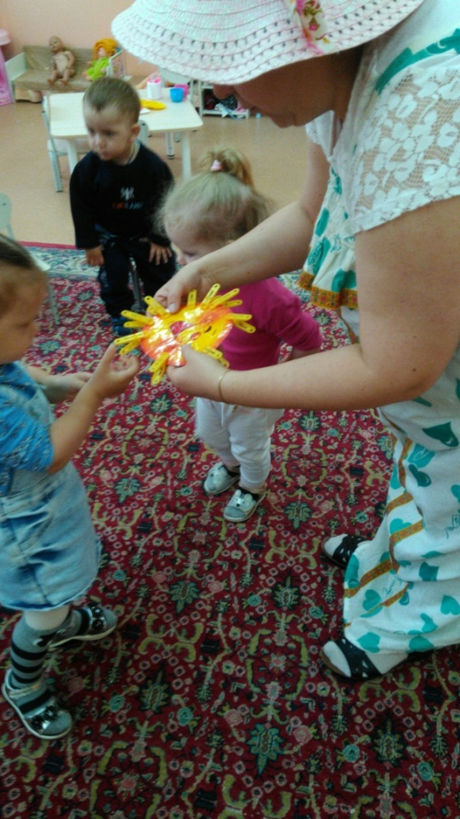
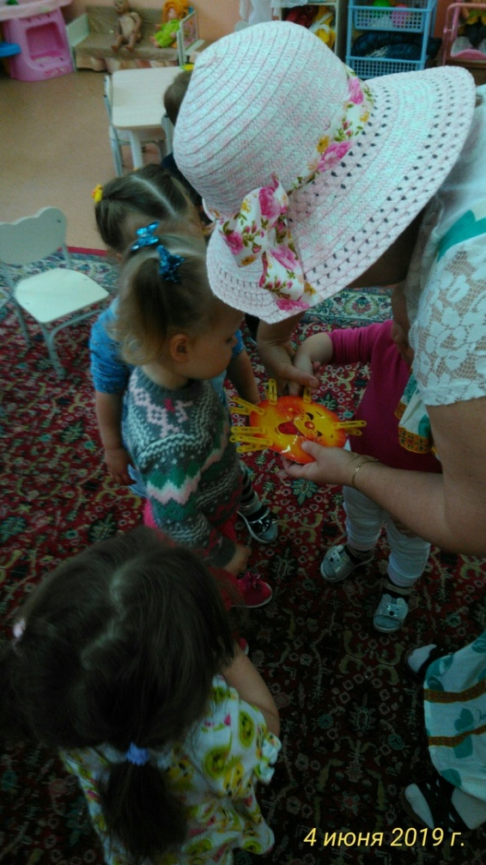
Подвижная игра « Солнышко и дождик»

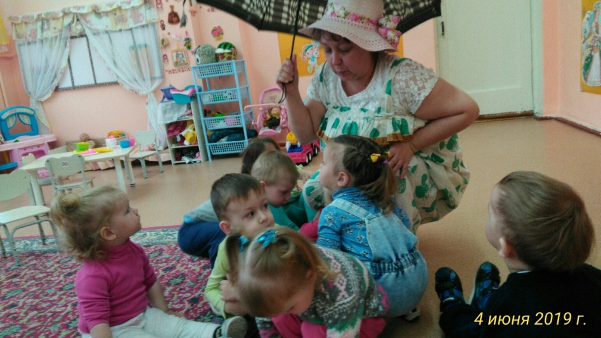
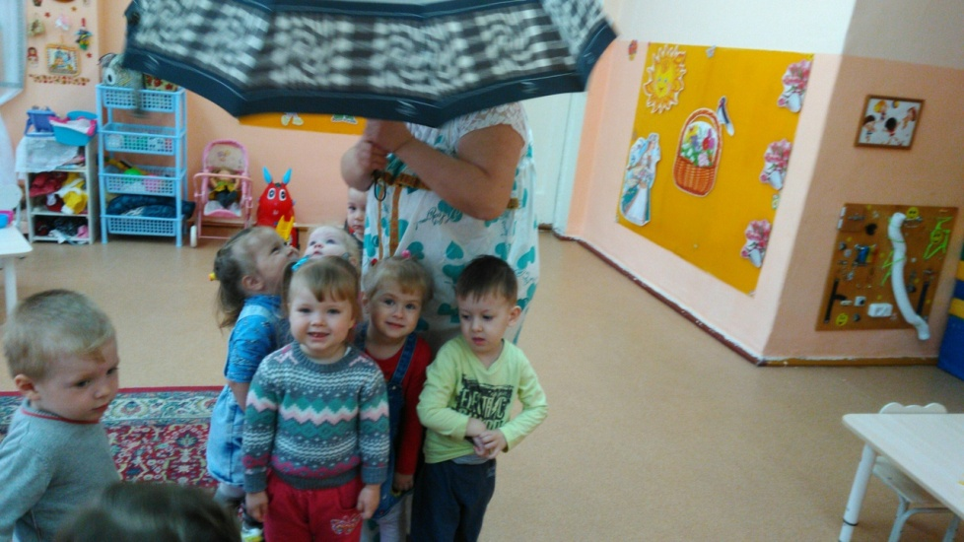

Игра «Цветочная полянка»

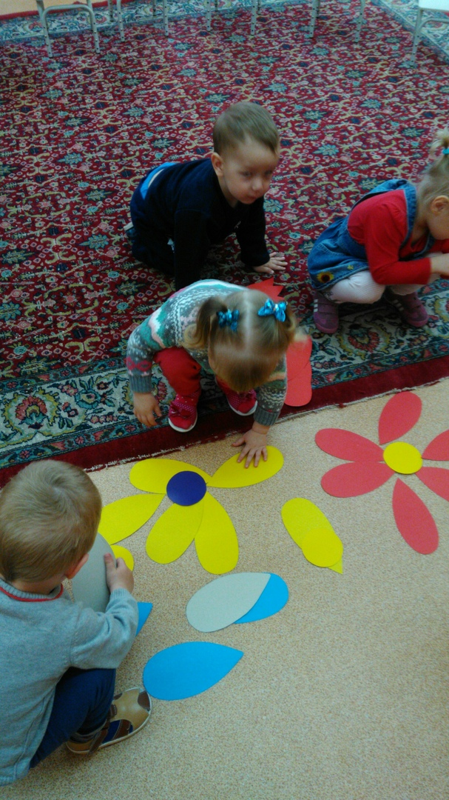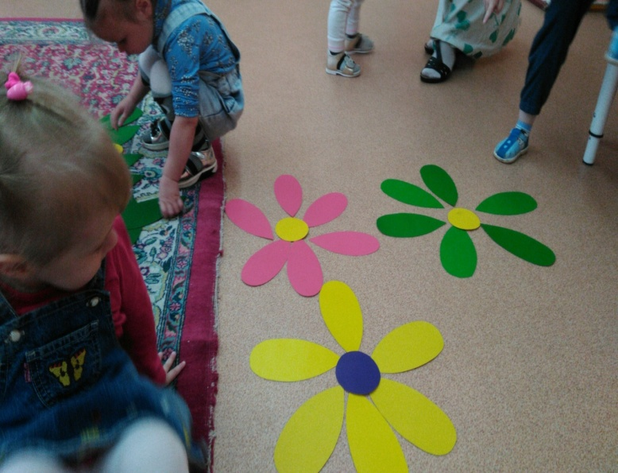

Пальчиковая игра «Бабочка»
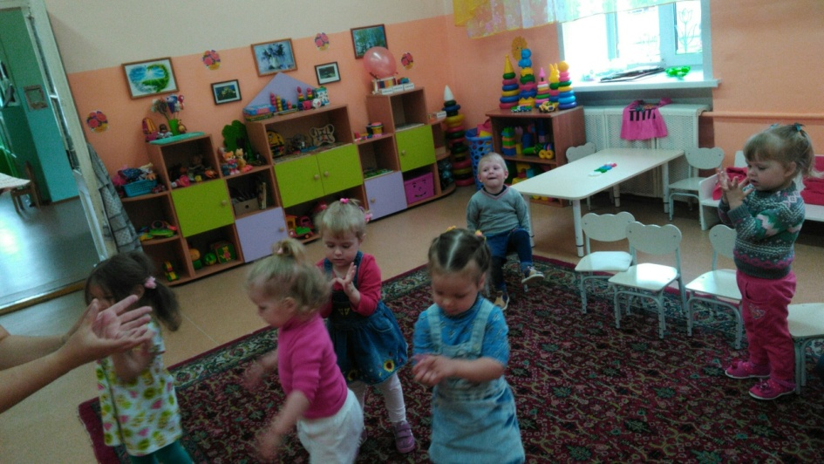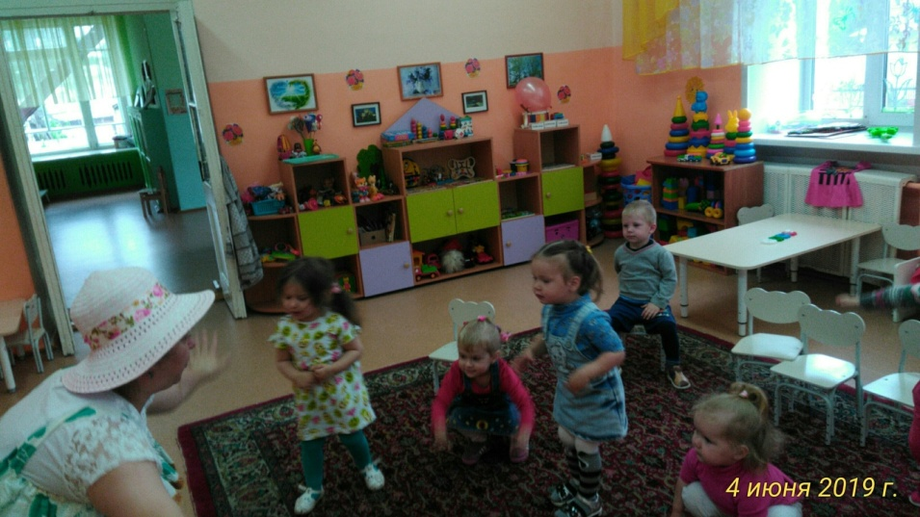

Стихотворение с движениями «Мишка косолапый».
